ANNO II - n. 11 MARZO 2002


Foglio on line

SOCIETA’ DI SAN VINCENZO DE’ PAOLI- CONSIGLIO CENTRALE DI CAGLIARI-

ALLE RADICI DELLA
VOCAZIONE VINCENZIANA

Il nostro primo scopo è quello di consolidare la fede
e
rianimare
la carità
nella gioventù

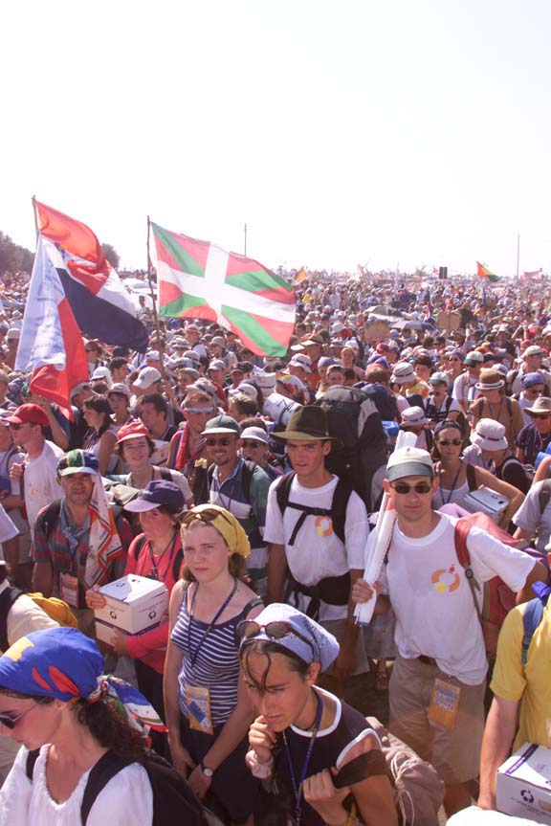

NELLA SUA ULTIMA CIRCOLARE, PRIMA DELLE DIMISSIONI DA PRESIDENTE, IL PROF. BAILLY SCRIVE:

“ L’opera della Società di San Vincenzo de’ Paoli è stata iniziata da alcuni giovani e per i giovani.”
Questa infatti era stata l’intuizione di Le Taillandier che, discorrendo nel 1833 con Lallier, disse all’improvviso: “Mi piacerebbe un tipo di riunioni, dove

le lotte e le controversie fossero bandite, composte solamente da giovani cristiani che si occupassero insieme e unicamente di opere buone.”

Sin dall’inizio lo stesso Ozanam sognava una grande opera composta di giovani che difendessero i valori cristiani e dessero vita ad una vera azione sociale per alleviare le pene
delle classi povere.
“ Il fine della Società, scrive a Lallier l’11 Agosto del 1838, è soprattutto quello di
ravvivare e diffondere nella gioventù lo spirito del cattolicesimo.”
Dunque sin dalle origini la Società di San Vincenzo si rivolge ai giovani, chiamandoli ad una missione alta e difficile, ma esaltante, capace di suscitare slanci di autentica generosità e di generare speranza.

“ La missione di un giovane nella società è oggi molto difficile e molto importante”
( A. F. Ozanam-1832- a Fortoul)

L’impegno per l’educazione delle nuove generazioni alla solidarietà è un obiettivo primario, non delegabile, non rimandabile.
E’ parte integrante dell’impegno vincenziano.
La Società di S. Vincenzo deve perciò moltiplicare gli sforzi per avvicinare i giovani al messaggio affascinante di Vincenzo e Federico, per proporre loro di servire Cristo nei poveri , con spirito di gratuità, con la freschezza e l’entusiamo degli anni della gioventù.
A tutti i livelli occorre studiare, programmare e realizzare iniziative per raggiungere i giovani nei luoghi in cui vivono, studiano, praticano lo sport, per far conoscere la Società di San Vincenzo e la sua attività.
Federico Ozanam si esprimeva così:
“ Vorrei che tutti i giovani che hanno testa e cuore si unissero per qualche opera di carità e che si formasse per tutto il Paese una vasta e generosa associazione per il conforto delle classi popolari.” ( A Falconnet- 1834)

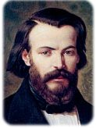

Federico così si rivolgerebbe oggi ai giovani:

Carissimi giovani …

Si, carissimi, perché siate al centro dell’attenzione, delle preoccupazioni, delle attese e delle speranze della San Vincenzo.
Perché la gioventù è l’età della speranza, della promessa, dei progetti e degli ideali.
La gioventù non si dichiara vinta di fronte alle difficoltà.
La gioventù crede in un mondo migliore.
La San Vincenzo vede in voi un’enorme forza innovatrice.
Voi siete la forza vitale del cambiamento.
Perciò vi invito a rispondere all’appello universale di Cristo alla carità e ad accogliere con generosità la chiamata particolare al servizio dei poveri secondo il carisma vincenziano.
Carissimi giovani , voi attendete tutto dal futuro, noi attendiamo tutto da voi per il futuro, per costruire con le vostre mani e col vostro cuore un mondo nuovo, una Chiesa in perenne giovinezza spirituale, una Società di San Vincenzo segno profetico nel mondo dell’amore di Cristo.
A voi dico:
“ Coraggio, rendete saldi i vostri passi, non scoraggiatevi, ma sappiate che occorre acquisire una elevazione e una purezza di carattere per meritare di diventare gli strumenti della Provvidenza, nell’esecuzione dei suoi più ammirevoli disegni!”

